# Tabornik pobira jajčka

Pomagaj taborniku pobrati jajčka v gozdu.

Vse skupaj naredi 45 korakov.

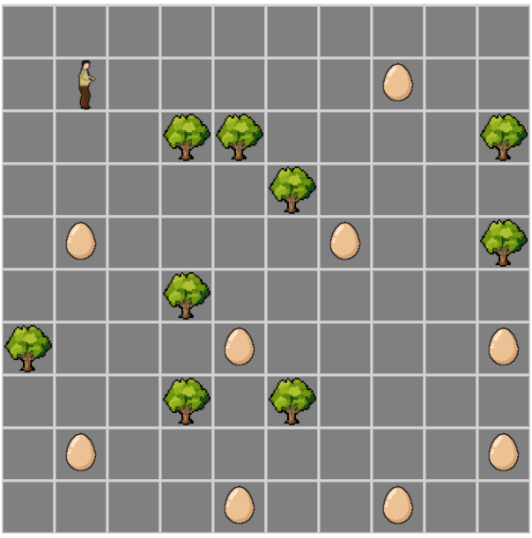

## Ideja rešitev

Opazimo vzorec:



Nalogo rešimo z uporabo števne zanke. Število korakov zanke uporabimo iz navodila. V zanki z uporabo “if” Stavka preverimo, če stojimo na jajču v tem primeru jajček poberemo ter se zasučemo v desno. V vsakem primeru zmeraj naredimo korak naprej.

## Rešitev:

